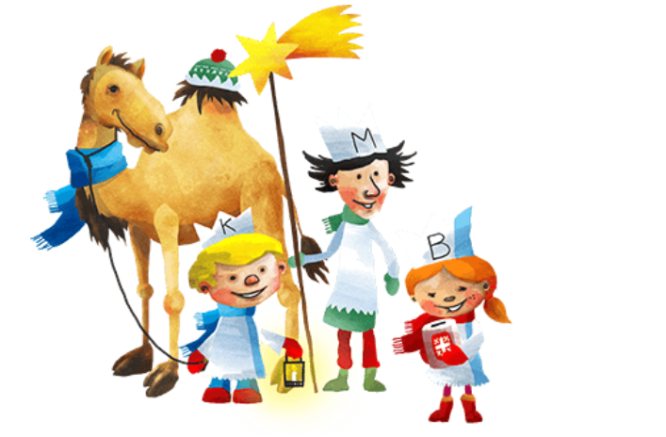
Tříkrálová sbírka
proběhne v KOJETICÍCH
v sobotu 7. ledna 2023
Svůj dar můžete předat prostřednictvím
- Koledníků Charity do zapečetěné pokladničky – vedoucí skupinky má průkaz
- Sbírkového účtu 66008822/0800, var. symbol 777966600
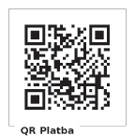
Za vaše dary děkují pracovníci Oblastní charity Třebíč i všichni klienti, kterých se pomoc bezprostředně dotkne. Další informace www.trikralovasbirka.cz

